Mantenimiento eficiente de las válvulas de diafragma desechables

GEMÜ, la empresa con sede en Ingelfingen especialista en válvulas, ha desarrollado la primera válvula de diafragma de un solo uso del mundo: GEMÜ SUMONDO. Permite un mantenimiento más rápido y eficiente de las instalaciones de un solo uso.

Con el nuevo sistema de unión del accionamiento y el cuerpo de la válvula, basta con que el accionamiento esté en posición abierta para que la válvula funcione de forma segura. A continuación, mediante un anillo de sujeción, se conecta la unidad de transporte de fluidos, compuesta por el cuerpo de válvula y el diafragma soldado, con el accionamiento de la válvula. Y, con esto, la válvula está lista para su uso y puede accionarse.

Si hay que cambiar la unidad de transporte de fluidos, basta con abrir la válvula, aflojar de nuevo el anillo de sujeción y poner el accionamiento de la válvula en la posición de cierre. A continuación los componentes pueden separarse fácilmente unos de otros.

La unidad de transporte de fluidos no se ha visto modificada con el nuevo sistema de conexión. Por eso, los componentes en stock pueden seguir utilizándose sin problemas.

Este nuevo sistema de unión está disponible desde ahora mismo en la variante neumática GEMÜ SU40 SUMONDO y la variante eléctrica GEMÜ SU60 SUMONDO.

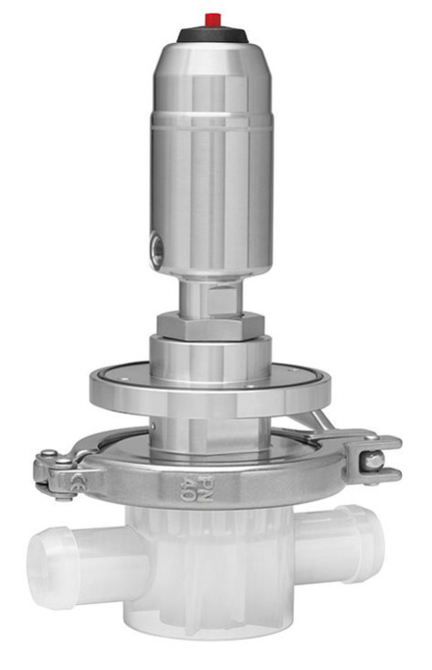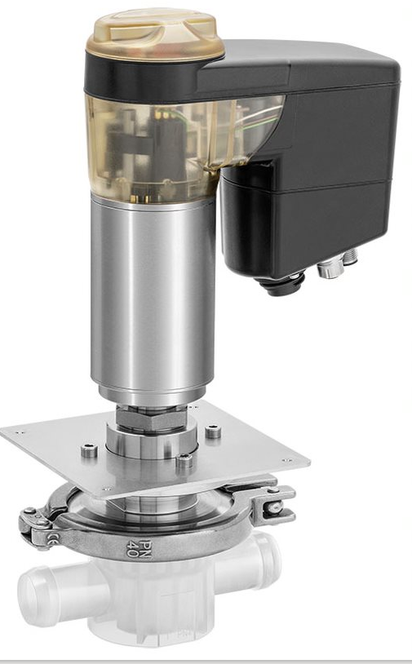
Variante neumática GEMÜ SU40 SUMONDO y variante electromotriz GEMÜ SU60 SUMONDO

Información general
El grupo GEMÜ desarrolla y fábrica sistemas de válvulas, medición y control para líquidos, vapores y gases. La empresa lidera el mercado mundial gracias a sus soluciones para procesos estériles. La empresa familiar, independiente y orientada al mercado global, fue fundada en 1964 y, desde 2011, se encuentra bajo la dirección de la segunda generación con Gert Müller como socio gerente y su primo Stephan Müller. En el ejercicio del 2020, el grupo empresarial superó los 330 millones de euros de volumen de negocios, y actualmente tiene una plantilla de más de 1900 empleadas y empleados por todo el mundo; de ellos, más de 1100 en Alemania. La producción se realiza en seis emplazamientos: Alemania, Suiza y Francia, así como China, Brasil y EE. UU. A nivel mundial, las ventas se realizan a través de 27 filiales y se coordinan desde Alemania. Gracias a su densa red de distribuidores en más de 50 países, GEMÜ está presente en todos los continentes.
Encontrará más información en www.gemu-group.com.

